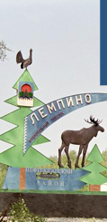

«Лемпинский вестник»

№ 36 20 ноября 2024 г.
Муниципальное средство массовой информации
муниципального образования «Сельское поселение Лемпино»
628334, ул. Солнечная, д.1, с. Лемпино,
Нефтеюганский район
Ханты-Мансийский автономный округ – Югра
lempino@mail.ru
конт. телефон 8(3463)259-608

АДМИНИСТРАЦИЯ
СЕЛЬСКОГО ПОСЕЛЕНИЯ ЛЕМПИНО

ПОСТАНОВЛЕНИЕ
05.11.2024 № 74
О запрете выхода (выезда) граждан и техники на ледовую поверхность водных объектов,
расположенных на территории муниципального образования сельское поселение Лемпино

В соответствии со статьей 27 Водного кодекса Российской Федерации, «федеральными законами от 06.10.2003 № 131-ФЗ «Об общих принципах организации местного самоуправления в Российской Федерации», от 21.12.1994 № 68-ФЗ «О защите населения и территорий от чрезвычайных ситуаций природного и техногенного характера», постановлением Правительства Ханты-Мансийского автономного округа – Югры от 17.11.2023 № 572-п «О правилах охраны жизни людей на водных объектах Ханты – Мансийского автономного округа – Югры», Уставом муниципального образования сельское поселение Лемпино, в целях обеспечения безопасности населения и предотвращения фактов гибели людей на водных объектах, расположенных в границах муниципального образования сельское поселение Лемпино, охраны жизни, здоровья и предотвращения несчастных случаев, связанных с гибелью людей на водных объектах в период ледостава, п о с т а н о в л я ю:
- Запретить выезд, выход и нахождения людей на неокрепшем льду водных объектов, расположенных в границах муниципального образования сельское поселение Лемпино, в осенне-зимний 2024 года до 20 декабря 2024 года и полного ледостава акваторий водоемов при толщине менее 7 сантиметров (для одиночного выхода на лед).
- Разрешить пользование водными объектами, площадками для катания на коньках после тщательной проверки прочности льда, толщина которого должна быть не менее 12 сантиметров, при массовом катании - не менее 25 сантиметров.
- Запретить выезд самоходных транспортных средств (за исключением специальных транспортных средств оперативных служб и транспортных средств, конструктивно предназначенных для преодоления водных объектов и оборудованных для данных целей в соответствии с законодательством Российской Федерации) на ледовую поверхность водных объектов, расположенных в границах муниципального образования сельское поселение Лемпино, кроме оборудованных ледовых переправ через водные объекты.
- Муниципальному казенному учреждению административно-хозяйственной службы «Север» (Трошина В.Ф.) в срок до 10.11.2024 в местах возможного массового выхода на лёд водных объектов (старица Домашняя) проверить наличие запрещающих знаков безопасности на водных объектах «Выход на лед запрещен», «Выезд транспортных средств на лед запрещен» в местах возможного выхода граждан, выезда транспортных средств на ледовое покрытие водных объектов, расположенных в границах муниципального образования сельское поселение Лемпино, в случаи отсутствия указанных знаков выставить новые запрещающие знаки «Выход на лед запрещен», «Выезд транспортных средств на лед запрещен.
- Рекомендовать руководителям предприятий, организаций и учреждений, независимо от форм собственности и ведомственной принадлежности, осуществляющих деятельность на территории муниципального образования сельское поселения Лемпино, организовать проведение разъяснительной работы с работниками по вопросам безопасного поведения на водных объектах в зимний период, в том числе период ледостава.
- Главному специалисту муниципального учреждения «Администрация сельского поселения Лемпино» Румянцеву В.С. информировать жителей села Лемпино об установленных ограничениях на водных объектах, расположенных на территории муниципального образования сельского поселения Лемпино посредством официального сайта поселения, в социальных сетях, мессенджерах.
- Настоящее постановление опубликовать в периодическом печатном издании «Лемпинский вестник» и разместить на официальном сайте органов местного самоуправления муниципального образования сельское поселение Лемпино в информационно-телекоммуникационной сети Интернет по адресу: www.lempino-r86.gosweb.gosuslugi.ru .
- Контроль за выполнением постановления осуществляю лично.

Глава сельского поселения А.А. Евская
АДМИНИСТРАЦИЯ
СЕЛЬСКОГО ПОСЕЛЕНИЯ ЛЕМПИНО

ПОСТАНОВЛЕНИЕ

20.11.2024 № 77

О назначении публичных слушаний по проекту постановления администрации сельского поселения Лемпино «О внесении изменений в постановление администрации сельского поселения Лемпино от 20.06.2022 № 57 «Об утверждении Правил землепользования и застройки сельского поселения Лемпино»

В соответствии с Градостроительным кодексом Российской Федерации, Федеральным законом от 06.10.2003 № 131-ФЗ «Об общих принципах организации местного самоуправления в Российской Федерации», Уставом сельского поселения Лемпино Нефтеюганского муниципального района Ханты-Мансийского автономного округа–Югры, решением Совета депутатов сельского поселения Лемпино от 18.01.2024 № 26 «Об утверждении порядка организации и проведения публичных слушаний на территории сельского поселения Лемпино», постановлением администрации сельского поселения Лемпино от 23.05.2013 № 51 «Об утверждении Положения о градостроительной комиссии», постановлением администрации сельского поселения Лемпино от 08.10.2024 № 65 «О подготовке проекта постановления «О внесении изменений в постановление администрации сельского поселения Лемпино от 20.06.2022 № 57 «Об утверждении Правил землепользования и застройки сельского поселения Лемпино», протокола заседания градостроительной комиссии администрации муниципального образования сельское поселение Лемпино от 11.11.2024, в целях приведения нормативного правового акта в соответствие с действующим законодательством, п о с т а н о в л я ю:

1.Назначить публичные слушания по проекту постановления администрации сельского поселения Лемпино «О внесении изменений в постановление администрации сельского поселения Лемпино от 20.06.2022 № 57 «Об утверждении Правил землепользования и застройки сельского поселения Лемпино» согласно приложению к настоящему постановлению (далее-проект).
2.Срок проведения публичных слушаний с 06.12.2024 по 20.12.2024.
3.Назначить собрание участников публичных слушаний на 18.12.2024, время начала – 18-00 часов по местному времени, место проведения публичных слушаний по адресу: 628334, Нефтеюганский район, с. Лемпино, ул. Солнечная 1 (здание администрации сельского поселения Лемпино).
4.Установить, что предложения и замечания по проекту в адрес комиссии по подготовке проекта Правил землепользования и застройки муниципального образования сельского поселения Лемпино могут быть направлены в администрацию сельского поселения Лемпино в течение всего срока проведения публичных слушаний.
5. Настоящее постановление подлежит опубликованию в периодическом печатном издании «Лемпинский вестник», размещению на официальном сайте органов местного самоуправления сельское поселение Лемпино, в том числе с использованием федеральной государственной информационной системы «Единый портал государственных и муниципальных услуг (функций)».
6. Контроль за выполнением постановления оставляю за собой.

Глава сельского поселения А.А. Евская
Приложение
к постановлению администрации
сельского поселения Лемпино
от _______________№_______

О внесении изменений в постановление администрации сельского поселения Лемпино от 20.06.2022 № 57 «Об утверждении Правил землепользования и застройки сельского поселения Лемпино»

В соответствии с Градостроительным кодексом Российской Федерации, Федеральным законом от 06.10.2003 № 131-ФЗ «Об общих принципах организации местного самоуправления в Российской Федерации», Уставом сельского поселения Лемпино Нефтеюганского муниципального района Ханты-Мансийского автономного округа–Югры, постановлением администрации сельского поселения Лемпино от № «О назначении публичных слушаний по проекту постановления администрации сельского поселения Лемпино «О внесении изменений в постановление администрации сельского поселения Лемпино от 20.06.2022 № 57 «Об утверждении Правил землепользования и застройки сельского поселения Лемпино», заключением о результатах публичных слушаний от № , п о с т а н о в л я ю:

1. В приложение к постановлению администрации сельского поселения Лемпино от 20.06.2022 № 57 «Об утверждении Правил землепользования и застройки сельского поселения Лемпино» внести следующие изменения (далее – Правила).
1.1. Пункт 1 статьи 10 главы 6 части I дополнить абзацем вторым следующего содержания:
«Допускается пересечение границ территориальных зон с границами зон с особыми условиями использования территорий, границами территорий объектов культурного наследия, границами территорий исторических поселений федерального значения, границами территорий исторических поселений регионального значения, устанавливаемыми в соответствии с законодательством Российской Федерации.».
1.2. В части III:
1.2.1.Пункт 1 раздела «Производственная зона (П)» изложить в следующей редакции:
«1. Основные виды и параметры разрешённого использования земельных участков и объектов капитального строительства

Наименование вида использования | Параметры разрешенного использования | Ограничения использования земельных участков и объектов капитального строительства
Склады (6.9) | Максимальное количество этажей – 3;  Минимальный отступ от границы земельного участка и красной линии до стен зданий, строений, сооружений – 3 м;  Максимальный процент застройки в границах земельного участка – 60.  Предельные (минимальные и (или) максимальные) размеры земельных участков, иные предельные параметры разрешенного строительства, реконструкции объектов капитального строительства не подлежат установлению. | Строительство объектов капитального строительства запрещается без обеспечения инженерной защиты объектов от затопления, подтопления.  Ограничения устанавливаются с учетом зон с особыми условиями использования территории, сведения о которых содержаться в Едином государственном реестре недвижимости:  86:08-6.1506  86:08-6.1509  86:08-6.1511  86:08-6.1505  86:08-6.1493  86:08-6.1504  86:08-6.1492  86:08-6.1491  86:08-6.1490  86:08-6.904  86:08-6.379  86:08-6.1525  86:08-6.1503
Строительная промышленность (6.6) | Максимальное количество этажей – 3;  Минимальный отступ от границы земельного участка и красной линии до стен зданий, строений, сооружений – 3 м;  Максимальный процент застройки в границах земельного участка – 60.  Предельные (минимальные и (или) максимальные) размеры земельных участков, иные предельные параметры разрешенного строительства, реконструкции объектов капитального строительства не подлежат установлению.
Трубопроводный транспорт (7.5) | Предельные (минимальные и (или) максимальные) размеры земельных участков, иные предельные параметры разрешенного строительства, реконструкции объектов капитального строительства не подлежат установлению.
Обеспечение внутреннего правопорядка (8.3) | Максимальное количество этажей – 3;  Минимальный отступ от границы земельного участка и красной линии до стен зданий, строений, сооружений – 3 м;  Максимальный процент застройки в границах земельного участка – 60.  Предельные (минимальные и (или) максимальные) размеры земельных участков, иные предельные параметры разрешенного строительства, реконструкции объектов капитального строительства не подлежат установлению.
Деловое управление (4.1) | Максимальное количество этажей – 5;  Минимальный отступ от границы земельного участка и красной линии до стен зданий, строений, сооружений – 3 м;  Максимальный процент застройки в границах земельного участка – 60.  Предельные (минимальные и (или) максимальные) размеры земельных участков, иные предельные параметры разрешенного строительства, реконструкции объектов капитального строительства не подлежат установлению.
Хранение автотранспорта (2.7.1) | Максимальное количество этажей – 3;  Минимальный отступ от границ земельного участка до зданий, строений, сооружений – 1 м;  Максимальный процент застройки в границах земельного участка – 60.  Предельные (минимальные и (или) максимальные) размеры земельных участков, иные предельные параметры разрешенного строительства, реконструкции объектов капитального строительства не подлежат установлению.
Служебные гаражи (4.9) | Максимальное количество этажей – 3;  Минимальный отступ от границы земельного участка и красной линии до стен зданий, строений, сооружений – 3 м;  Максимальный процент застройки в границах земельного участка – 30.  Предельные (минимальные и (или) максимальные) размеры земельных участков, иные предельные параметры разрешенного строительства, реконструкции объектов капитального строительства не подлежат установлению.
Коммунальное обслуживание (3.1) | Минимальный отступ от границ земельного участка до зданий, строений, сооружений, не являющихся линейными объектами – 1 м;  Максимальный процент застройки в границах земельного участка – 100;  Предельные (минимальные и (или) максимальные) размеры земельных участков, иные предельные параметры разрешенного строительства, реконструкции объектов капитального строительства не подлежат установлению.
Земельные участки (территории) общего пользования (12.0) | Предельные (минимальные и (или) максимальные) размеры земельных участков, иные предельные параметры разрешенного строительства, реконструкции объектов капитального строительства не подлежат установлению.
».
1.2.2. Дополнить статьёй 19 следующего содержания:
«Статья 19. Требования к архитектурно-градостроительным решениям объектов капитального строительства
1. Требования к объемно-пространственным характеристикам объектов капитального строительства:
1.1. Размещение объектов капитального строительства осуществляется по красным линиям или сложившимся линиям застройки с учетом установленного градостроительным регламентом территориальной зоны минимального отступа от границ земельного участка, смежными и отдельно стоящими рядовыми и угловыми объектами капитального строительства.
1.2. Высота объектов капитального строительства должна приниматься с учетом установленных градостроительным регламентом территориальной зоны предельного количества этажей или предельной высоты зданий, строений, сооружений.
1.3. Требования к архитектурным решениям объектов капитального строительства, определяющим их размер, форму, функциональное назначение, не подлежат установлению.
2. Требования к архитектурно-стилистическим характеристикам объектов капитального строительства:
2.1. Кровля зданий может быть скатной, двускатной, четырехскатной. С учетом ветровой и снеговой нагрузки уклон кровли принимать от 25 до 45 градусов. Выступ карниза кровли должен быть не более 0,75 м. Допускается устройство плоской кровли в жилых и общественных зданиях при использовании конструкций перекрытий, рассчитанных на снеговую нагрузку.
В качестве кровельного материала скатной кровли использовать фальцевую металлическую кровлю, черепицу (цементно-песчаную, композитную, битумную).
2.2. Для цветовых решений кровельных материалов должны приниматься:
лососево-оранжевый (RAL 2012), оксид красный (RAL 3009), бежево-красный (RAL 3012), кораллово-красный (RAL 3016), лазурно-синий (RAL 5009), горечавково-синий (RAL 5010), транспортный синий (RAL 5017), океанская синь (RAL 5020), травяной зеленый (RAL 6010), сосновый зеленый (RAL 6028), мышино-серый (RAL 7005), серо-коричневый (RAL 8019).
2.3. Конструкции балконов в зданиях с железобетонным каркасом или крупнопанельными железобетонными стенами и их соединения с перекрытиями должны быть рассчитаны как консольные балки или плиты. Вынос стен лоджий и эркеров, заделанных в каменные стены, не должен превышать 1,5 м. Вынос плит балконов, лоджий, эркеров, заделанных в каменные стены, не являющихся продолжением перекрытий, не должен превышать 1,5 м. На балконах, лоджиях, эркерах должно быть установлено остекление заводского изготовления.
2.4. Остекление первых этажей лицевых* фасадов объектов капитального строительства должно составлять не менее 30 % площади фасадов первых этажей.
2.5. Устройство внешних тамбуров входных групп на лицевых фасадах не допускается.
2.6. При формировании архитектурно-художественного облика объектов капитального строительства на лицевых фасадах зданий должно быть определено место для размещения вывесок.
2.7. Использование фасадов зданий для размещения наружной рекламы не допускается.
3. Требования к цветовым решениям объектов капитального строительства
3.1. Для цветовых решений объектов капитального строительства следует принимать в качестве базовых цветов в системе RAL: бежевый (RAL 1001), коричнево-бежевый (RAL 1011), светлая слоновая кость (RAL 1015), серо-бежевый (RAL 1019), охра желтая (RAL 1024), лососево-оранжевый (RAL 2012), пурпурно-красный (RAL 3004), оксид красный (RAL 3009), бежево-красный (RAL 3012), розовый антик (RAL 3014), пастельно-фиолетовый (RAL 4009), лазурно-синий (RAL 5009), голубино-синий (RAL 5014), транспортный синий (RAL 5017), океанская синь (RAL 5020), тростниково-зеленый (RAL 6013), желто-зеленый (RAL 6018), бледно-зеленый (RAL 6021), мятно-зеленый ((RAL 6029), все оттенки серых, коричневых и белых цветов.
3.2. В отделке фасада следует использовать не более пяти цветов: один цвет основной (доминирующий); не более двух цветов вспомогательных (дополнительных); не более трёх цветов для создания цветового акцента. Соотношение между основным, вспомогательным и акцентным цветами принимать 50 %, 30 % и 20 % соответственно.
3.3. При работе с двумя палитрами соотношение между основным и акцентными цветами принимать 60 % и 40 % соответственно.
4. Требования к отделочным и (или) строительным материалам объектов капитального строительства
4.1. В качестве отделочных материалов фасадов следует использовать: навесные фасады (HPL-панели, металлический кликфальц, технологичный кассетный фасад, термопанели с клинкером, фиброцементные плиты). Допускается использовать лицевой кирпич, клинкер, бетон без покраски, штукатурку, окрашенную в массе. Также рекомендуется использовать деревянную дранку, фасадную доску из термодерева, фасадные деревянные панели.
4.2. Отделочные материалы должны иметь натуральный цвет или соответствовать цветам и оттенкам отделки фасадов, предложенным в п. 3.1 настоящей статьи. Количество применяемых материалов, фактур, цветов при отделке фасадов должно быть не менее двух. При проценте остекления фасада более 60 % допускается использование одного материала, фактуры или цвета в отделке. Сочетание разных материалов рекомендуется через смену плоскости (выступающие или западающие элементы, сочетания объемов).
4.3. Для остекления фасадов рекомендуется применять тонированное в массе стекло черных, серых, коричневых и зеленых оттенков.
4.4. Для декора фасада предлагается использовать дерево, металл (кроме профилированного листа), натуральный и искусственный камень, бетон. Декоративные элементы должны соответствовать цветам и оттенкам отделки их фасадов, предложенным в п. 3.1 настоящей статьи.
5. Требования к размещению технического и инженерного оборудования на фасадах и кровлях объектов капитального строительства
5.1. На лицевых фасадах зданий и сооружений запрещено размещение инженерного и технического оборудования (кондиционеры, вентиляционные трубопроводы, антенны, защитные решетки на окнах), вентиляционных решеток размером более 20 см, кроме размещения в скрытых для визуального восприятия местах.
5.2. На лицевых фасадах зданий и сооружений разрешено размещение водосточных труб, роллеров за плоскостью фасада, вентиляционных решеток размером не более 20 см, маркиз в границах проема, видеокамер наружного наблюдения, декоративных кованных элементов, громкоговорителей, светильников.
5.3. Требования к размещению технического и инженерного оборудования на кровлях объектов капитального строительства не устанавливаются.
6. Требования к подсветке фасадов объектов капитального строительства
6.1. Для освещения лицевых фасадов объектов капитального строительства следует применять следующие приемы внешнего освещения (архитектурной подсветки):
контурное. Здание подсвечивается только по периметру светодиодными линейными светильниками или лентами, могут подсвечиваться линии крыш, торцов, оконных проемов и входных дверей;
фоновое. Визуальный эффект создаётся за счёт контраста: фасадная часть освещается меньше, чем задний фон. Для подсветки используют светильники с рассеивающим световым потоком;
динамическое. Разновидность программного светодиодного освещения с использованием RGB-светильников. Интенсивность света управляемая, задаётся при помощи компьютерных программ и алгоритмов;
3D-mapping. Новая световая технология, которая позволяет проецировать на здание различные изображения.
6.2. По способу монтажа подсветка стен и фасадов может быть открытой и закрытой. В первом случае, светильники заметны на фасаде или рядом со зданием. Во втором, световые приборы скрыты в нишах или за архитектурными элементами, поэтому снаружи виден только свет.
6.3. Архитектурное освещение фасадов не должно приводить к нарушению восприятия пропорций и иных визуальных характеристик объекта капитального строительства, нарушать гигиенические нормативы освещенности окон жилых зданий, палат лечебных учреждений, палат и спальных комнат объектов социального обеспечения, предусмотренные федеральными санитарными правилами, ослеплять участников дорожного движения.
6.4. Для реализации проектов освещения фасадов объектов капитального строительства рекомендуется использовать светодиодные светильники с учетом условий эксплуатации.
6.5. Цвета и оттенки подсветки фасадов объектов капитального строительства должны соответствовать цветам и оттенкам отделки их фасадов, предложенным в п. 3.1 настоящей статьи.
Примечание:
* Под лицевым фасадом понимается фасад здания, сооружения, просматривающийся (воспринимаемый) с территории площадей, улиц, набережных, территорий зеленых насаждений общего пользования, акватории водных объектов.».
1.3. В приложении 1 к Правилам землепользования и застройки «Карта градостроительного зонирования»:
1.3.1. Границы части территориальных зон:
Зона застройки малоэтажными жилыми домами (Ж-2),
Зона рекреационного назначения (Р),
Зона инженерной инфраструктуры (И)
изложить в редакции согласно приложению 1 к настоящему постановлению.
1.3.2. Установить зону регулирования архитектурно-градостроительного облика объектов капитального строительства согласно приложению 2 к настоящему постановлению.
2.Настоящее постановление подлежит опубликованию в периодическом печатном издании «Лемпинский вестник» и размещению на официальном сайте органов местного самоуправления сельское поселение Лемпино.
3.Контроль за выполнением постановления оставляю за собой.

Глава поселения Евская А.А.

Приложение 1
к постановлению администрации
сельского поселения Лемпино
от №
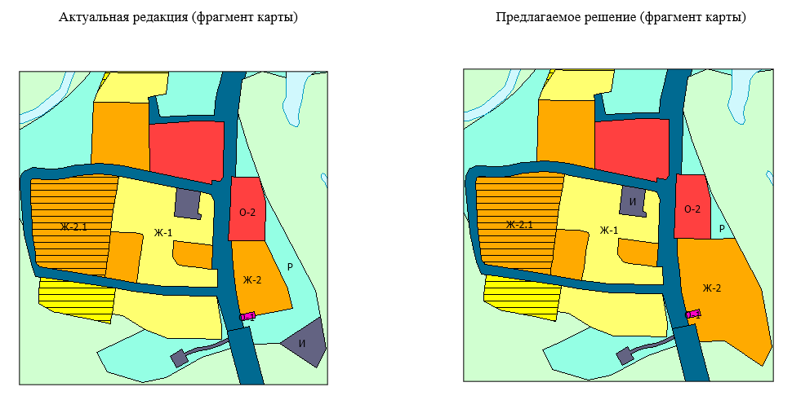

Приложение 2
к постановлению администрации
сельского поселения Лемпино
от №
Карта зон регулирования архитектурно-градостроительного облика объектов в границах сп. Лемпино
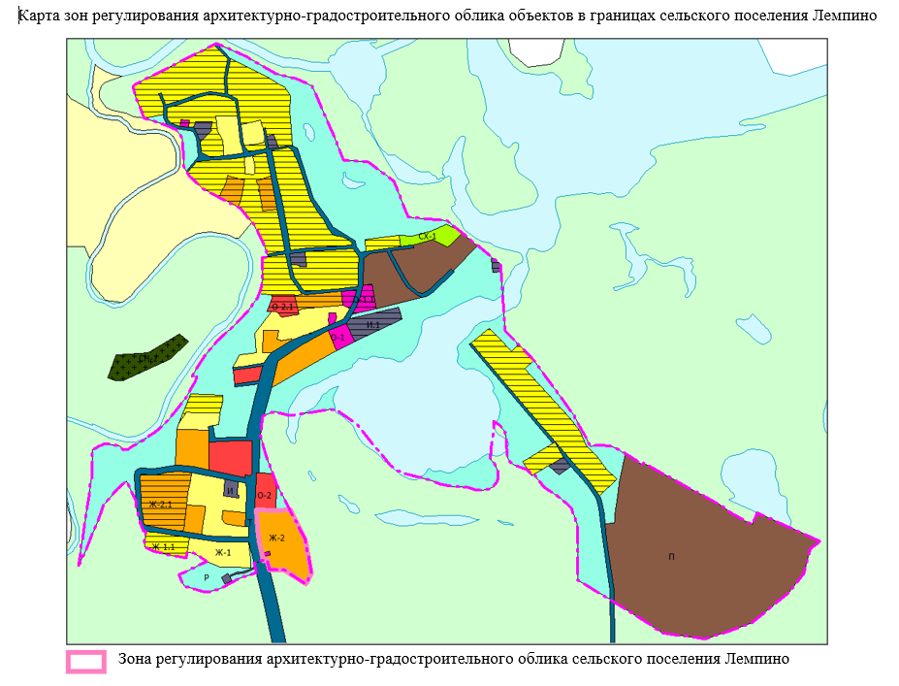

ДОПОЛНИТЕЛЬНОЕ СОГЛАШЕНИЕ № 1
к Соглашению о передаче осуществления части полномочий
Администрации сельского поселения Лемпино по решению вопросов местного значения Администрации Нефтеюганского района на 2025 год
от 30.08.2024 № 208

п. Лемпино | «_19_» ____11____ 2024 г.

Муниципальное учреждение «Администрация сельского поселения Лемпино», в лице Главы сельского поселения Лемпино Евской Аллы Александровны, действующей на основании Устава сельского поселения Лемпино и согласно решению Совета депутатов сельского поселения Лемпино от 30.07.2024 № 54 «О согласовании передачи части органам местного самоуправления Нефтеюганского района», именуемое в дальнейшем «Администрация поселения», с одной стороны и Администрация Нефтеюганского района, в лице Главы Нефтеюганского района Бочко Аллы Анатольевны, действующей на основании Устава Нефтеюганского муниципального района Ханты-Мансийского автономного округа – Югры, Положения об администрации Нефтеюганского района, утвержденного решением Думы Нефтеюганского района от 30.12.2011 № 148, именуемая в дальнейшем «Администрация района», с другой стороны, именуемые совместно Сторонами, заключили настоящее дополнительное соглашение № 1 к Соглашению о передаче осуществления части полномочий Администрации сельского поселения Лемпино по решению вопросов местного значения Администрации Нефтеюганского района на 2025 год от 30.08.2024 № 208 (далее – Дополнительное соглашение № 1) о нижеследующем:

1. Подпункт 2.3.2 пункта 2.3 раздела 2 Соглашения о передаче осуществления части полномочий Администрации сельского поселения Лемпино по решению вопросов местного значения Администрации Нефтеюганского района на 2025 год от 30.08.2024 № 208 (далее - Соглашение от 30.08.2024 № 208) дополнить подпунктом «г» следующего содержания:
«г) осуществление полномочий уполномоченным органом «Администрации района» в части предоставления социальных выплат (субсидий) на приобретение жилых помещений гражданам:
- переселяемым из не предназначенных для проживания строений, созданных в период промышленного освоения Сибири и Дальнего Востока, и помещений, не отвечающих требованиям в связи с превышением предельно допустимой концентрации фенола и (или) формальдегида;
- переселяемым из жилых домов, находящихся в зонах затопления, подтопления, а также участников специальной военной операции, членов их семей, состоящих на учете в качестве нуждающихся в жилых помещениях, предоставляемых по договорам социального найма.».
2. Настоящее Дополнительное соглашение № 1 подлежит официальному опубликованию в газете «Югорское обозрение», в информационном бюллетене «Лемпинский вестник», вступает в силу после официального обнародования, применяется с 01.01.2025 и действует до истечения срока действия Соглашения 30.08.2024 № 208.
3. Остальные условия Соглашения от 30.08.2024 № 208, не затронутые настоящим Дополнительным соглашением № 1, остаются в неизменном виде.
4. Настоящее Дополнительное соглашение № 1 составлено в двух экземплярах, имеющих равную юридическую силу, по одному для каждой из Сторон и является неотъемлемой частью Соглашения от 30.08.2024 № 208.
5. Реквизиты и подписи Сторон:

«Администрация поселения»  Почтовый адрес: ул. Солнечная №1, с. Лемпино,  Нефтеюганский район, Ханты-Мансийский автономный округ-Югра, Тюменская область. Индекс: 628334  Тел./факс: 8(3463) 259-604, факс 259-608  ИНН/КПП 8619012775/861901001  Единый казначейский счет 40102810245370000007  Казначейский счет 03231643718184038700  РКЦ ХАНТЫ-МАНСИЙСК//УФК по Ханты-Мансийскому автономному округу - Югре г. Ханты-Мансийск  № 03231643718184068700  МУ «Администрация сельского поселения Лемпино» (МУ «Администрация поселения Лемпино», 650101502) БИК 007162163  Глава  сельского поселения Лемпино  ________________ А.А. Евская  М. П. | «Администрация района»  Почтовый адрес: микрорайон 3, дом 21  город Нефтеюганск, Ханты-Мансийский автономный округ-Югра  Индекс: 628301  Тел./факс: 8(3463) 25-01-45, факс 22-45-11  ИНН 8619004982 КПП 861901001  Единый казначейский счет  № 40102810245370000007  БИК 007162163  Банк: РКЦ ХАНТЫ-МАНСИЙСК//УФК  по Ханты-Мансийскому автономному  округу-Югре г. Ханты-Мансийск  Получатель: УФК по Ханты-Мансийскому автономному округу - Югре (Департамент финансов Нефтеюганского района, л/с 04873033350)  КБК 05020240014050000150  Глава  Нефтеюганского района  ________________А.А. Бочко  М. П.

